Manifest: Prou complicitat amb la massacre del poble palestí
El dissabte 10 de gener unes 300.000 persones (30.000 per la guàrdia urbana) ens manifestavem a Barcelona en solidaritat amb el poble Palestí i contra l’acció de l’exercit d’Israel. Al final de l’acte organitzat per 300 entitats es va fer lectura del següent manifest.
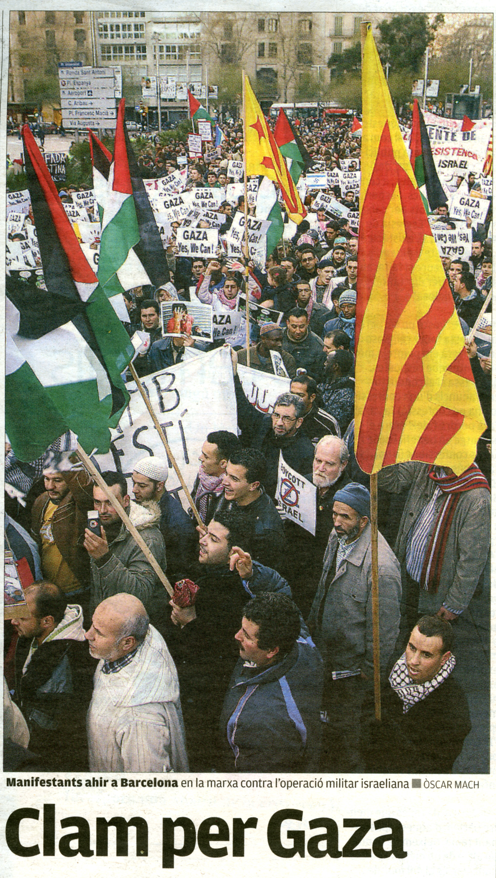
L'exèrcit d'ocupació israelià està cometent una nova massacre a Gaza. De moment, el resultat d'aquest nou acte de barbàrie ha causat centenars de morts i ferits, incloent-hi un nombre indeterminat d'escolars que, en el moment del primer atac militar israelià, eren conduïts cap a casa des de l'escola. Aquest últim bany de sang de civils palestins, tot i ser el més despietat, no és el primer, ni suposa un canvi de lògica en l'estratègia d’apartheid i colonització israeliana. És més, ve a culminar el llarg setge israelià a Gaza, que de moment, per una part, ha merescut diversos pronunciaments no vinculants per part de diversos organismes internacionals i, per altra part, s’ha de destacar que les decisions que sí són vinculants han estat sistemàticament ignorades per els diversos governs israelians. Fa mesos que el poble palestí de Gaza viu una situació completament insostenible, atrapat dins d’un veritable camp de concentració, privat de recursos, de queviures elementals, de cap possibilitat de desplaçar-se, encerclat per l’exèrcit israelià i amb les fronteres d’Egipte tancades.
Davant d'aquesta situació, no podem quedar-nos de braços plegats. La nostra inacció alimenta la complicitat dels governs de la Unió Europea. En lloc de pressionar el govern d’Israel per les greus i sistemàtiques violacions de drets humans, crims de guerra i incompliment sistemàtic del dret internacional, el passat 9 de desembre els governs europeus van decidir enfortir les relacions comercials de la Unió Europea amb l'Estat d'Israel, sense condicionar aquest acord a la presa de mesures cap a una pau justa a la regió, que respecti els valors propis de la democràcia i dels drets humans. El govern d'Israel, encoratjat també per la manca de crítica nord-americana, ha entès el missatge d’aprovació i actua en conseqüència. Fins i tot a casa nostra, els departaments de Vicepresidència i d’Innovació,Universitats i Em seu gra de sorra aquestes darreres setmanes protagonitzant visites a Israel amb l’objectiu “d’impulsar les relacions econòmiques amb Israel”, obviant així els reiterats informes de l'ONU que equiparen el règim d’ocupació israelià amb l'apartheid sud-africà, i que reclamen a la comunitat internacional incrementar la pressió política i econòmica vers l’Estat d’Israel.
Les organitzacions sotasignades ens neguem a l'exercici deshonest i immoral d'equiparar les parts en conflicte. La desproporció de víctimes és aclaparadora -de centenars a una, en aquest cas-. Ens neguem a ser còmplices de la massacre contra el poble palestí. És per això que fem una crida als nostres governants i a tota la societat civil perquè facin seu el compromís amb la cultura de la pau, expressat de manera àmplia i reiterada per la ciutadania del poble de Catalunya. En el moment present, aquest compromís passa per la ruptura immediata de tots els acords de cooperació i associació comercial amb l'Estat d'Israel, en tots els nivells -europeu, espanyol i català, i per això reclamem:
- Que el govern de l’Estat Espanyol aturi el comerç d’armes amb l’Estat d’Israel.
- Que el govern de la Generalitat suspengui els acords comercials amb Israel que el departament de Vicepresidència i el d’Innovació, Universitats i Empresa estan
promovent.
Barcelona, 28 de desembre de 2008
Primers signataris: Plataforma Aturem la Guerra, Associació Catalana per la Pau, Xarxa d'Enllaç amb Palestina i Comunitat Palestina de Catalunya...

